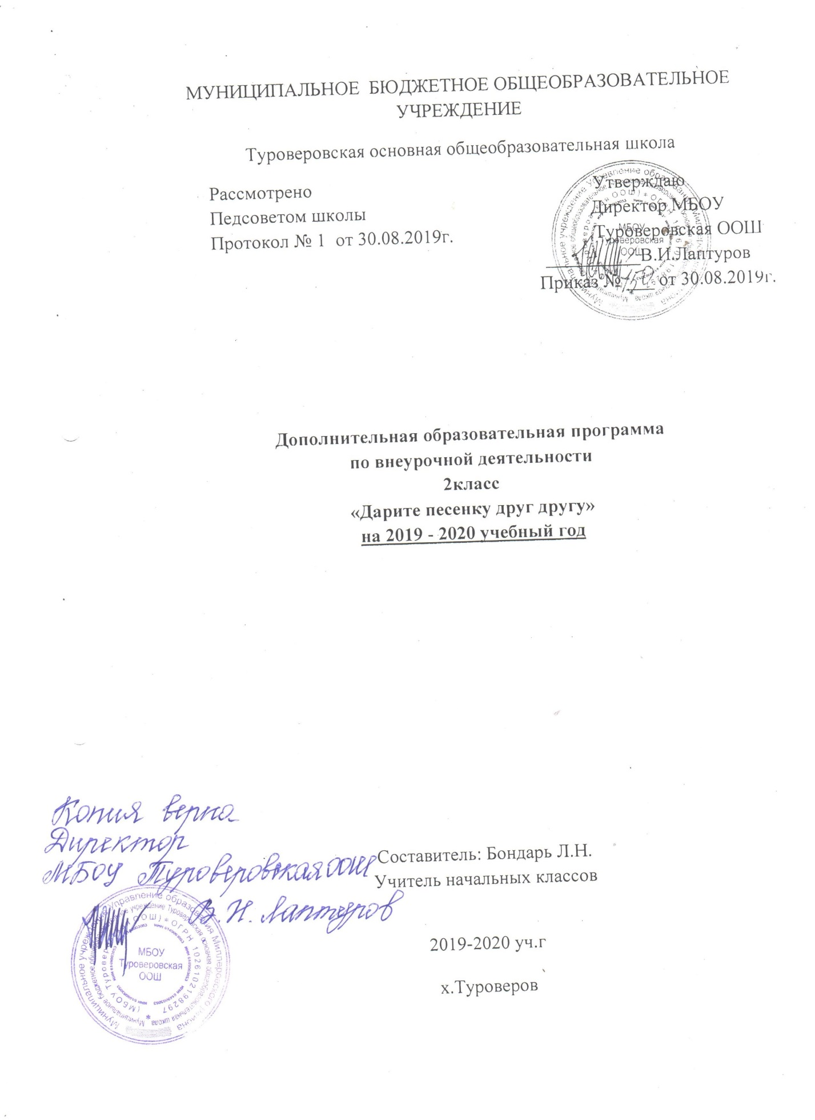

- ПОЯСНИТЕЛЬНАЯ ЗАПИСКА

Федеральные государственные образовательные стандарты второго поколения значительное внимание уделяют метапредметным и личностным образовательным результатам. Внеурочная деятельность ориентирована на работу с интересами учащихся, развитием их личностных компетенций, профориентацию.

Направление: общекультурное.
Количество часов: 35 часов -1 час в неделю)

Категории участников обучающиеся 2класс.

Цель программы: духовно-нравственное развитие обучающихся, формирование вокальных умений и навыков.

Задачи:
1. Формирование у детей в процессе музыкального творчества в комплексе ладового чувства, чувства ритма, чувства классической формы.
2. Включение школьников в активную творческую деятельность с последующим оцениванием «продукта» своего труда.
3. Реализация личностной доминанты у ребенка – стремления к самовыражению.
4. Формирование у детей интереса к музыке, накопление музыкально-творческого опыта.
5. Развитие вокально-слуховых способностей.
Пути реализации программы:
В работе с детьми:
- Внедрение новых форм и методов в организацию занятий.
- Широкое включение песни в повседневную жизнь
- Организация индивидуальной работы \
Особенностью данной программы является ее интегративность, позволяющая объединить различные элементы учебно – воспитательного процесса. Кроме того, занятия музыкой естественно переплетаются со школьными предметами: развитием речи, окружающим миром, изобразительной деятельностью, технологией, что позволяет расширить базовые знания, получаемые детьми в начальной школе.
Программа имеет тематическое построение: одна тема логически переходит в другую и затрагивает жизненно важные аспекты человека - от предметного видения мира через постепенное усложнение миропонимания к проблемам Отечества, Родины.
Программа отражает динамику развития музыкальных способностей ребенка – от импульсивных откликов на простейшие музыкальные явления к целостному активному восприятию музыкальной культуры.
Данный курс расширяет возможности учащихся, в овладении элементами музыкального творчества, носит комплексно - интегрированный характер, обеспечивая разностороннее музыкальное развитие.
За период обучения по предлагаемой программе дети знакомятся с лучшими образцами народного музыкального творчества, духовной музыки, а так же учатся понимать произведения композиторов – классиков и наших современников.
Реализация задач осуществляется через различные виды вокальной деятельности, главными из которых является сольной и ансамблевое пение, слушание различных интерпретаций исполнения, пластическое интонирование, добавление элементов импровизации, движения под музыку, элементы театрализации.
Формирование устойчивых певческих умений и навыков, самостоятельных способов действия в музыкальном творчестве происходит при условии:
- целенаправленного процесса работы над вокальными импровизациями;
- учета возрастных и индивидуальных особенностей младших школьников;
- мотивации детской деятельности;
- отбора музыкального материала, адекватного возрасту ребенка;
- включения упражнений, активирующих певческий аппарат, развивающих голос и слух;
- поэтапного усложнения творческих заданий для активизации процесса певческих импровизаций.
В ходе реализации программы применяются различные формы организации образовательного процесса:
- Тематические занятия, мероприятия;
- Часы обмена впечатлениями, часы вдохновения;
- Игры – викторины, игры – загадки;
- Творческие мастерские;
- Музыкальные путешествия.
- Художественные акции учащихся в школьном социуме.
Во время занятий чаще всего используется игровой метод, как наиболее эффективный способ работы с детьми. Проводятся игры разных видов: музыкально - дидактические, песенные, речевые, игры с именами, сюжетно - ролевые на бытовые и профессиональные сюжеты, сюжеты из жизни детей и героев сказок.
На всех этапах отслеживания результатов во внеурочной деятельности преобладает эмоциональная оценка с использованием различных форм создания ситуации успеха: доброжелательность, снятие зажатости, персональная исключительность через следующие формы работы: ·
- Составление и разгадывание кроссвордов, ребусов, головоломок;
- Создание коллективных творческих проектов;
- Публичные выступления;
- Участие в творческих конкурсах различного уровня;
- Школьные фестивали искусств.
Важно учитывать возрастные психолого-физиологические особенности детей младшего школьного возраста. Развитие голоса ребенка тесно связано с его ростом. Каждая стадия этого развития имеет свои характерные особенности. Это необходимо учитывать для того, чтобы правильно подобрать репертуар, поставить в каждом случае соответствующие возрасту художественно-исполнительские задачи.
У младших школьников (до 10 - 11-ти лет) голос имеет чисто детское звучание. Рост ребенка этого возраста идет плавно, и в его голосе нет еще существенных изменений. Они характеризуют естественное возрастное звучание.
Голосовой аппарат детей младшего возраста хрупок. Его механизм еще прост по своей структуре, звук, зарождающийся в гортани, образуется при краевом колебании голосовых связок. Они смыкаются не полностью, между ними в момент образования звука остается небольшая щель во всю их длину. Нервно-мышечное развитие гортани позволяет пока осуществлять только такое смыкание.
Каждый возраст имеет свой певческий диапазон. При обучении пению, подборе репертуара, а также при определении характера голоса необходимо это учитывать.
Программа имеет разноуровневую иерархическую структуру. Подобная структура раскрывается в опоре на принципы системности и последовательности (метод “шаг за шагом”).
. Раскрывается певческий голос ребенка. Голос звучит из детских песенок, песен из мультфильмов и сказок, русских народных песен и прибауток.
2. Планируемые результаты обучения:
- наличие интереса к вокальному искусству; стремление к вокально-творческому самовыражению (пение соло, ансамблем, участие в импровизациях, участие в музыкально-драматических постановках);
- владение некоторыми основами нотной грамоты, использование голосового аппарата;
- проявление навыков вокально-хоровой деятельности (вовремя начинать и заканчивать пение, правильно вступать, умение петь по фразам, слушать паузы, правильно выполнять музыкальные, вокальные ударения, четко и ясно произносить слова – артикулировать при исполнении);
- уметь двигаться под музыку, не бояться сцены, культура поведения на сцене;
- стремление передавать характер песни, умение исполнять легато, нон легато, правильно распределять дыхание во фразе, уметь делать кульминацию во фразе, усовершенствовать свой голос.
3. Содержание учебной программы

1. Введение.– 1 час Содержание. Организационное занятие. Объяснение целей и задач внеурочной деятельности. Распорядок работы, правила поведения.
Форма: Занятие-беседа.
2.Знакомство с голосовым аппаратом. – 1 час Содержание. Что такое голос? Беседа о том, как нужно беречь голос, о певческой посадке и постановке корпуса.
Форма. Занятие – знакомство.
3. Детские песни в нашей жизни. -2 часа. Содержание. Путешествие по детским песням. Слушание и разучивание песен из детского репертуара. Форма. Прослушивание и исполнение музыкальных произведений.
4. Песенки из мультфильмов. – 2 часа. Содержание. Путешествие по музыкальным мультфильмам, популярным и любимым песням. Просмотр видеороликов. Форма. Занятие-путешествие (игровая деятельность)
5.Колыбельные песни. – 1 час Содержание. Знакомство с колыбельными песнями, особенностями их исполнения. История возникновения колыбельных песен. Форма. Комплексное занятие.
6. Осенние песни.-2 часа Содержание. Понятия характер, интонация, темп, динамика, лад, образ на примере песен об осени. Форма. Занятие – знакомство.
7.Музыкальные игры и загадки.— 2 часа Содержание. Музыкальные игры и загадки, направленные на развитие музыкально-слуховых способностей, отчетливое произношение слов, внимание на ударные слоги, работа с артикуляционным аппаратом. Использование скороговорок.
Форма. Практическая, дидактические и музыкальные игры.
8. Волшебная страна звуков.– 1 час Содержание. Беседа «Безграничный мир звуков», «Что такое звук?». Звук – это вибрация. Свойства звука. Звуки шумовые и звуки музыкальные. Звуки природы. Сила звука. Длительность звука. Тембровая окраска.
Форма. Занятие – исследование.
9. В гостях у сказки.-2 часа Содержание. Инсценирование музыкальных сказок: «Волк и семеро козлят», «Репка». Прослушивание отрывка « Три чуда» из оперы «Сказка о царе Салтане» Н.А. Римского-Корсакова. Форма. Музыкальный спектакль (игровая деятельность)
10. Добрым быть совсем не просто…-1 час Содержание. Исполнение песен как дар, пожелание добра и взаимного счастья. Мелодия состояния, мелодия человека. Слияние мыслей и чувств, ума и сердца.
Форма. Занятие – впечатление.
11. Новогодний карнавал.-1 час Содержание. Музыкальное путешествие по странам, знакомство с новогодними обычаями и традициями разных стран. Форма. Занятие – путешествие по странам (игровая деятельность)
12. Хороводные песни и шутки. Игры.-2 часа Содержание .Прослушивание русских народных хороводных песен. Инсценирование песен: «Как на тоненький ледок», «Вдоль по улице метелица метет», «Тень-тень-потетень». Пословицы, поговорки, игры.
Форма. Занятие, с использованием музыкально – сценического действия.
13. Необычные звуки и голоса.- 2 часа. Содержание. Прослушивание и сравнение различных звуков природы, звуков города и села, голоса животных и птиц. Форма. Занятие-экскурсия (игровая деятельность).
14. Веселей встречай друзей.— 3 часа Содержание. Песни о дружбе, о верных друзьях. Рисование голосом как кистью. Выражение внутреннего состояния в пении и движении.
Форма. Тематическое занятие.
15. Весеннияя песня.-2 часа Содержание. Творческая мастерская под музыку В.А. Моцарта «Весенняя песня». Голос «рисует», «танцует», «поет». Форма. Литературно – музыкальная гостиная.
16. Мелодии дня.-1 час Содержание. Песни «солнечные» и «цветные». Песни хорошего настроения. Слияние мыслей и чувств, ума и сердца.
Форма. Комплексное занятие.
17. Музыкальные инструменты от древности до современности.-1 час Содержание. Занимательные истории, легенды и сказания о возникновении музыкальных инструментов. Музыкальные инструменты 21 века. Форма. Занятие – погружение, исследование.
18. Краски музыки и голоса.-2 часа Содержание. Красочность, многоцветье человеческого голоса, семь цветов радуги – семь ступеней гаммы, композиции голосов: единый живописный тон. Звук голоса и жест.
Форма. Занятие – исследование.
19. Музыкальная страна.- 2 часа Содержание. Импровизация на звукоподражания, на заданный текст, с использованием стихов, ритмико-двигательная импровизация. Форма. Занятие, с использованием музыкально – сценического действия.
20. Весело – грустно.-2 часа Содержание. Понятие лада: мажор (весело) – минор (грустно). Сравнительная характеристика произведений с разными интонациями (весело- грустно). Форма. Занятие – рассуждение.
21. Летний день, замечательный праздник.-1 час Содержание. Песни мира, Песни о моем городе, Песни о дружбе, Песни о маме и для мамы, Песни лета, Песни моря, Песни – шутки, Песни – игры, Песни – загадки. Форма. Игровая и концертная деятельность.
22. Урок-концерт – 1час

4. Календарно-тематическое планирование 2019-2020уч.г
№п/п | Дата  по плану | Дата по факту | Кол-во часов | Тема занятия
 | 4.09 |  | 1 | Введение.
 | 11.09 |  | 1 | Знакомство с голосовым аппаратом
 | 18.09 |  | 1 | Детские песни в нашей жизни.
 | 25.09 |  | 1 | Детские песни в нашей жизни.
 | 2.10 |  | 1 | Песенки из мультфильмов.
 | 9.10 |  | 1 | Песенки из мультфильмов.
 | 16.10 |  | 1 | Колыбельные песни
 | 23.10 |  | 1 | Осенние песни.
 | 30.10 |  | 1 | Осенние песни.
 | 13.11 |  | 1 | Музыкальные игры и загадки.
 | 20.11 |  | 1 | Музыкальные игры и загадки.
 | 27.11 |  | 1 | Волшебная страна звуков.
 | 4.12 |  | 1 | В гостях у сказки.
 | 11.12 |  | 1 | В гостях у сказки
 | 18.12 |  | 1 | Добрым быть совсем не просто…
 | 25.12 |  | 1 | Новогодний карнавал.
 | 15.01 |  | 1 | Хороводные песни и шутки. Игры.
 | 22.01 |  | 1 | Хороводные песни и шутки. Игры.
 | 29.01 |  | 1 | Необычные звуки и голоса.
 | 5.02 |  | 1 | Необычные звуки и голоса.
 | 12.02 |  | 1 | Веселей встречай друзей.
 | 19.02 |  | 1 | Веселей встречай друзей.
 | 26.02 |  | 1 | Веселей встречай друзей.
 | 4.03 |  | 1 | Весенняя песня.
 | 11.03 |  | 1 | Весенняя песня.
 | 18.03 |  | 1 | Мелодии дня.
 | 1.04 |  | 1 | Музыкальные инструменты.
 | 8.04 |  | 1 | Краски музыки и голоса.
 | 15.04 |  | 1 | Краски музыки и голоса.
 | 22.04 |  | 1 | Музыкальная страна.
 | 29.04 |  | 1 | Музыкальная страна.
 | 6.05 |  | 1 | Весело – грустно.
 | 13.05 |  | 1 | Весело – грустно.
 | 20.05 |  | 1 | Летний день, замечательный праздник
 | 27.05 |  | 1 | Урок-концерт

